Konfirmation i Djurö, Möja och Nämdö församling
Uppdaterad information maj 2022
Föräldramöte
1 juni kl.18.30 Djurö kyrka
Utprovning av kåpor för konfirmander
1 juni kl.18.30 I kyrkstugan (ligger bredvid Djurö kyrka)
Sommarläger på Gotland
12/6 - 18/6
Se bifogad information
Förberedelser för konfirmander
29/6 Förberedelser för konfirmander i Djurö kyrka OBS OBS NY DAG
Grupp 1 kl.16.00-17.30
Grupp 2 kl.17.30-19.00
3/7 Konfirmation
Gruppen kommer delas upp i två grupper.
Gruppindelning vi kommer försöka ta hänsyn till önskemål som kommit in ( några kommer åka från Dalarna på morgonen dom kommer läggas i sista gruppen.)
Vi hoppas grupperna skall vara klara senast vecka 22 -då finns informationen här https://www.svenskakyrkan.se/djuro-moja-namdo/praktisk-info---konfirmation
Grupp 1 börjar kl.11.00 slutar ca 12.30-samling för konfirmanderna i kyrkstugan kl.10.00
Grupp 2 börjar kl.14.00 slutar ca 15.30-samling för konfirmanderna i kyrkstugan 13.00
Det finns begränsat med platser i kyrkan.
På konfirmationsdagen har konfirmanderna kåpor på sig.
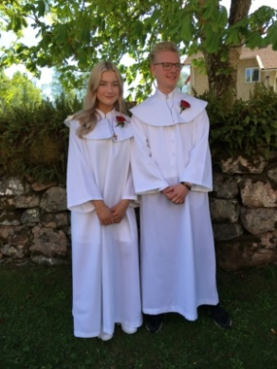
Ni som ännu inte fyllt i formulär/ blankett för personuppgifter och samtycker för ljud och bild måste göra detta snarast.
Skicka via post
Svenska kyrkan
Djurö, Möja och Nämdö församling
Box 40 13902 Djurhamn.
Ni kan också scanna /fotografera in det och skicka med mejl eller på sms.
Mejl och sms –se Tommies uppgifter längre ned
Vi har tidigare meddelat att det är snävare avbokningsregler för lägergårdar och den vi har bokat på Gotland har stor efterfrågan.
Vi måste därför påminna om att vid avhopp så blir ni betalningsskyldiga till en summa av 4800 kr för uppehället på lägergården.
Detta här gäller endast vid avhopp, konfirmation och konfirmationsläger i Djurö, Möja Nämdö församling är avgiftsfritt.

Frågor och tankar hör av er till
Tommie Johansson
tommie.johansson@svenskakyrkan.se
070-250 89 33

Allt gott!
Linn Fleisher Sjöberg präst /Tommie Johansson församlingspedagog/ Yvonne Hallin präst

